实验一（第1次上机）：Individual project

一、实验目的及要求：
- 学会使用开源平台Github，创建git账号，使用git工具存放源程序和文档
- 掌握个人软件流程（PSP）,熟练使用开发环境和测试工具

二、任务说明：
- 使用git工具。创建git账号，在本地配置git环境.
- 个人项目实践。编程实现子数组问题，程序的测试，回归测试，效能测试C/C++/C# 等基本语言的运用和 debug。完成代码复审表和PSP评估表。编写实验报告，签入代码和报告。
问题说明：
给定一个整数数组，计算该数组最大子数组的和
问题扩展：
- 从文件input.txt中读取该数组
- 由一维数组扩展到二维数组
- 如果 “子数组” 并不要求是一个矩形, 而是联通的元素即可 (上下或左右相邻即视为联通),

三、实验内容
运行截图：
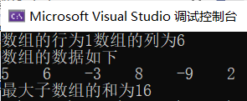

单元测试：
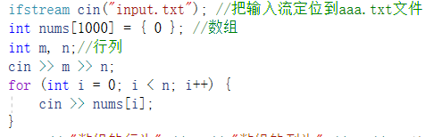

如图为实现输入功能的代码
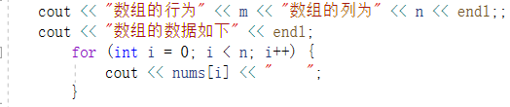

如图为实现显示数组行列和数组内存储内容的代码
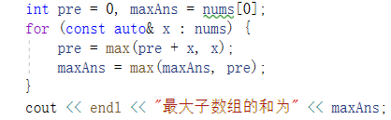

如图为求最大子数组和并打印输出的代码
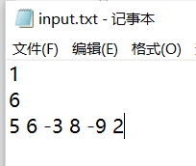记事本中数据如图

根据运行输出的打印可以判断各个单元正常运行。
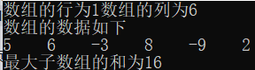

效能分析：
添加断点后，通过诊断工具可以看到
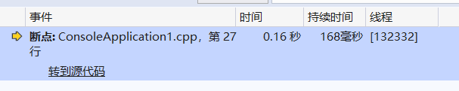
运行时间为168毫秒

四、代码复审表
1．概要部分
（1）代码能符合需求和规格说明么？能
（2）代码设计是否有周全的考虑？否 ，还有一些没有考虑到的，会继续完善的
（3）代码容易维护么？比较容易维护，尽可能完成了注释
（4）代码的每一行都执行并检查过了吗？是的，都可以执行
2．设计规范部分
（1）设计是否遵从已知的设计模式或项目中常用的模式？是的，因为比较熟悉，更容易操作
（2）代码有没有依赖于某一平台，是否会影响将来的移植（如Win32到Win64）？没有，不会影响移植，任何平台都可以
（3）开发者新写的代码能否用已有的Library/SDK/Framework中的功能实现？在本项目中是否存在类似的功能可以调用而不用全部重新实现？
存在，有些代码是可以调用的
（4）有没有无用的代码可以清除？没有，已经全部清除完毕了
3．代码规范部分
（1）修改的部分符合代码标准和风格么?符合，全都按照代码标准修改的
4．具体代码部分
（1）有没有对错误进行处理？对于调用的外部函数，是否检查了返回值或处理了异常？对错误都进行了处理，没有异常
（2）参数传递有无错误，字符串的长度是字节的长度还是字符（可能是单/双字节）的长度，是以0开始计数还是以1开始计数？是字节的长度，以1开始计数的
（3）循环有没有可能出现死循环？没有可能，可以重复抽取
（4）有没有可能导致资源泄露（内存、文件、各种GUI资源、数据库访问的连接，等等）？有没有可能优化？不会导致资源泄露，可以优化使用断言来保证我们认为不变的条件
5．效能
（1）代码的效能（Performance）如何？达到了具体任务要求的程度
（2）代码中，特别是循环中是否有明显可优化的部分（C++中反复创建类，C#中 string 的操作是否能用StringBuilder 来优化）？可以用StringBuilder 来优化，当我们需要多次的对一个字符串进行多次操作的时候，他的效率要远远高与string
（3）对于系统和网络调用是否会超时？如何处理?目前没有出现超时的现象。假如出现了我们会 杀毒；整理系统，减少运行的进程，释放内存、cpu，释放c盘空间；
6．可读性
代码可读性如何？有没有足够的注释？可以读取，注释都是最新的，只是有部分没有测试
7．可测试性
代码是否需要更新或创建新的单元测试？暂时不需要

五、PSP评估表

Personal Software Process Stages | 个人软件流程阶段 | 估计的时间（分钟） | 实际花费的时间 (分钟)
Planning | 计划-把工作细化并大致安排次序 | 10 | 10
Development | 开发 | 200 | 260
· Analysis | · 需求分析  (包括学习新技术) | 10 | 20
· Design Spec | · 生成设计文档 | 10 | 10
· Design Review | · 设计复审  (和同事审核设计文档) | 10 | 10
· Coding Standard | · 代码规范  (制定合适的规范) | 10 | 10
· Design | · 具体设计 | 30 | 30
· Coding | · 具体编码 | 50 | 100
· Code Review | · 代码复审 | 30 | 30
· Test | · 测试（自我测试，修改代码，提交修改） | 50 | 50
Reporting | 总结报告 | 30 | 30
· Test Report | · 测试报告 | 10 | 10
· Size Measurement | · 计算工作量 | 10 | 10
· Postmortem & Improvement Plan | · 事后总结, 并提出改进 | 10 | 10
Total | 总计 | 240 | 300

